**BUSCAR EMPLEADOS OFICIO COMBO**

* Vamos a visualizar un componente dónde mostraremos los oficios de los empleados en un desplegable.
* Al pulsar un botón o seleccionar un oficio, mostraremos los datos de los empleados.

La dirección dónde leeremos los empleados es la siguiente:

<https://apiempleadosfullstack.azurewebsites.net/api/empleados>

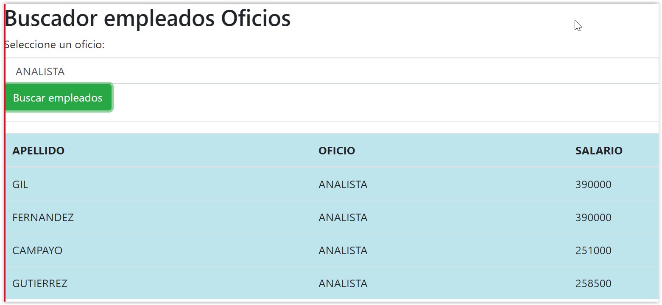

**Nota:** Los nombres del Json y de nuestro **model** deben coincidir.

Comenzamos creando un nuevo modelo llamado **empleado.ts** dentro de la carpeta **models**

**EMPLEADO.TS**

export class Empleado {

  constructor(

    public idEmpleado: number,

    public apellido: string,

    public oficio: string,

    public salario: number,

    public departamento: number

  ) {}

}

Debemos utilizar las clases Http de Angular, por lo que hay que importarlas dentro del módulo principal de la aplicación.

Abrimos el archivo **app.module.ts**

**APP.MODULE.TS**

import { HttpClientModule } from "@angular/common/http";

Y en la zona de **imports** agregar el Modulo Http

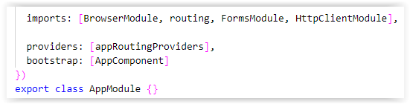

Creamos una nueva carpeta **services** dentro de **src/app.**

Creamos un nuevo fichero llamado **global.ts** para las direcciones URL de los servicios api.

**GLOBAL.TS**

export var Global = {

  urlempleados: "https://apiempleadosfullstack.azurewebsites.net/api"

};

Creamos un nuevo servicio llamado **empleado.service.ts**

**EMPLEADO.SERVICE.TS**

import { Injectable } from "@angular/core";

import { HttpClient } from "@angular/common/http";

import { Observable } from "rxjs";

import { Global } from "./global";

@Injectable()

export class EmpleadoService {

  private url: string;

  constructor(private _http: HttpClient) {

    this.url = Global.urlempleados;

  }

  buscarEmpleadosOficio(oficio): Observable<any> {

    var peticion = "/Empleados/EmpleadosOficio/" + oficio;

    return this._http.get(this.url + peticion);

  }

  getOficios(): Observable<any> {

    var peticion = "/empleados/oficios";

    return this._http.get(this.url + peticion);

  }

}

A continuación, agregamos, dentro de **src/app** una nueva clase llamada **app.routing.ts**

**APP.ROUTING.TS**

import { ModuleWithProviders } from "@angular/core";

import { Routes, RouterModule } from "@angular/router";

import { EmpleadosOficiosComponent } from "./components/empleados-oficios/empleados-oficios.component";

const appRoutes: Routes = [

  { path: "empleadosoficios", component: EmpleadosOficiosComponent }

];

export const appRoutingProviders: any[] = [];

export const routing: ModuleWithProviders = RouterModule.forRoot(appRoutes);

Creamos un nuevo componente llamado **TablaEmpleados**

**EMPLEADOSOFICIOS.COMPONENT.TS**

import { Component, OnInit, ViewChild, ElementRef } from "@angular/core";

import { Empleado } from "./../../models/empleado";

import { EmpleadoService } from "./../../services/empleado.service";

@Component({

  selector: "app-empleados-oficios",

  templateUrl: "./empleados-oficios.component.html",

  styleUrls: ["./empleados-oficios.component.css"],

  providers: [EmpleadoService]

})

export class EmpleadosOficiosComponent implements OnInit {

  public empleados: Array<Empleado>;

  public oficios: Array<string>;

  @ViewChild("selectoficio") selectoficio: ElementRef;

  buscarEmpleados() {

    var oficio = this.selectoficio.nativeElement.value;

    this._service.buscarEmpleadosOficio(oficio).subscribe(

      response => {

        this.empleados = response;

      },

      error => {

        console.log(error);

      }

    );

  }

  constructor(private _service: EmpleadoService) {

    this.empleados = [];

  }

  ngOnInit(): void {

    this._service.getOficios().subscribe(

      response => {

        this.oficios = response;

      },

      error => {

        console.log(error);

      }

    );

  }

}

**EMPLEADOSOFICIOS.COMPONENT.HTML**

<h2>Buscador empleados Oficios</h2>

<form #oficiosForm="ngForm">

  <div>

    <label for="selectoficio">

      Seleccione un oficio:

    </label>

    <select name="selectoficio" #selectoficio class="form-control">

      <ng-container *ngFor="let ofi of oficios">

        <option value="{{ ofi }}">{{ ofi }}</option>

      </ng-container>

    </select>

    <button class="btn btn-success" (click)="buscarEmpleados()">

      Buscar empleados

    </button>

  </div>

</form>

<hr />

<div *ngIf="empleados.length >= 0">

  <table class="table table-info">

    <thead>

      <th>APELLIDO</th>

      <th>OFICIO</th>

      <th>SALARIO</th>

    </thead>

    <tbody>

      <tr *ngFor="let emp of empleados">

        <td>{{ emp.apellido }}</td>

        <td>{{ emp.oficio }}</td>

        <td>{{ emp.salario }}</td>

      </tr>

    </tbody>

  </table>

</div>